ADIVINANZAS
¡Es el turno de los padres!

A continuación, se encuentran las adivinanzas. Éstas deben ser recortadas y escondidas por el hogar (Si es que no puede imprimirlas, puede escribirlas en pequeños papelitos).

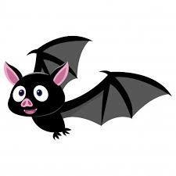
El murciélago
El camaleón
Las cinco vocales en su nombre llevan, no siendo ave por las noches vuela. ¿Quién es?
No es ni cama ni es león y desaparece en cualquier rincón.
¿Quién es?

La pera
La Mariposa
Blanca por dentro, verde por fuera. Si quieres te lo digo, espera.
¿Qué es?
Soy un insecto que vuela entre las flores, tengo dos alitas de muchos colores. ¿Quién es?

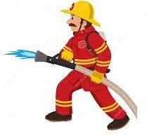
El 7
El bombero
Con una manguera, casco y escalera, apago el fuego de la hoguera. ¿Quién soy?
Si quieres saber quién soy, espera a que llueva. Contando los colores del arcoíris tendrás la prueba.
¿Quién soy?

Ahora es el turno de su hijo(a)

AUTOEVALUACIÓN

A continuación, lee con mucha atención y responde marcando con una “X”.

INDICADORES | LOGRADO | POR LOGRAR
Expliqué con mis palabras qué es una adivinanza.
Leí solo(a) al menos 3 de las 6 adivinanzas.
Resolví al menos 3 de las 6 adivinanzas.
Realicé mi propia adivinanza.

